Муниципальное казенное общеобразовательное учреждение
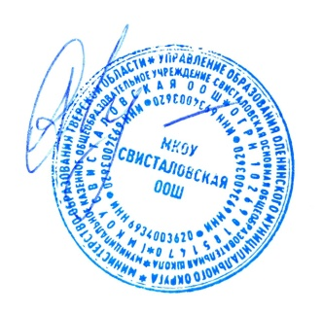
Свисталовская основная общеобразовательная школа

СОГЛАСОВАНО «УТВЕРЖДАЮ»
Протокол № ___ И.о. директор школы: заседания педагогического совета Антонова Е.М.
от «28» августа 2023 г. Приказ № ___
«28» августа 2023 г.

ПОЛОЖЕНИЕ
о педагогическом совете

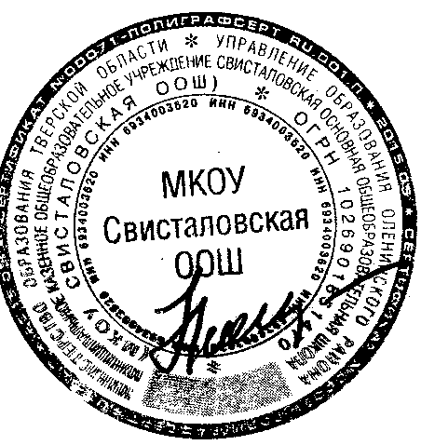
1. Общие положения.
1.1. Положение о педагогическом совете разработано на основе Федерального закона от 29.12.2012 г. №273-ФЗ «Об образовании в Российской Федерации», Устава МКОУ Свисталовская ООШ и регламентирует деятельность органа управления учреждением.
1.2. Педагогический совет является коллегиальным органом управления ОУ.
1.3. Педагогический совет образуют сотрудники ОУ, занимающие должности педагогических и руководящих работников согласно Номенклатуре должностей педагогических работников организаций, осуществляющих образовательную деятельность, утвержденной постановлением Правительства РФ от 08.08.2013 г. №678. Каждый педагог с момента приема на работу до расторжения трудового договора является членом педагогического совета.
1.4.Председателем педагогического совета ОУ по должности является руководитель ОУ. Руководитель ОУ своим приказом назначает на учебный год секретаря педагогического совета.
1.5. Заседания педагогического совета являются открытыми: на них могут присутствовать представители всех групп участников образовательных отношений: родители, педагоги, представители Учредителя, а также заинтересованные представители органов государственной власти (местного самоуправления), общественных объединений.

2. Задачи педагогического совета:
2.1. Реализация государственной политики по вопросам образования;
2.2. Направление деятельности педагогического коллектива образовательного учреждения на совершенствование учебно-воспитательной работы;
2.3. Внедрение в практику достижений педагогической науки и передового педагогического опыта;
2.4. Обсуждение и выбор различных вариантов содержания образования, форм, методов учебно-воспитательного процесса и способов их реализации;
2.5. Решение вопросов о создании объединений обучающихся;
2.6. Решение вопросов о приеме, переводе, в том числе и «условно», об оставлении на повторный год обучения и выпуске обучающихся (воспитанников), освоивших государственный стандарт образования, соответствующий лицензии данного учреждения;
2.7. Определение направлений взаимодействия с микросредой.
2.8. Педагогический совет:
-обсуждает и утверждает планы и программы, формы и методы образовательного процесса и способы их реализации; участвует в разработке дополнительных общеобразовательных программ ОУ;
-разрабатывает и принимает положения (локальные акты) к Уставу с последующим утверждением директором;
-заслушивает информацию и отчеты педагогических работников учреждения, доклады представителей организаций и учреждений, взаимодействующих с данным учреждением по вопросам образования и воспитания подрастающего поколения, в том числе сообщения о проверке соблюдения санитарно-гигиенического режима образовательного учреждения, об охране труда и здоровья обучающихся (воспитанников) и другие вопросы образовательной деятельности учреждения;
-принимает решение о допуске учащихся к итоговой аттестации, о выдаче соответствующих документов об образовании, о награждении обучающихся (воспитанников) Грамотами за успехи в обучении, а также за социально значимую деятельность в ОУ;
- принимает решение о применении систем оценок успеваемости обучающихся;
- принимает решения о проведении промежуточной аттестации, определяет конкретные формы и порядок их проведения;
-принимает решение о ходатайстве перед Советом школы, Управляющим советом об исключении обучающихся из образовательного учреждения, когда иные меры педагогического и дисциплинарного воздействия исчерпаны, в порядке, определенном Законом РФ «Об образовании» и Уставом школы.
2.9. Педагогический совет:
- представляет педагогов к почетному званию «заслуженный учитель Российской Федерации» и почетному знаку «Почетный работник общего образования РФ»;
- рассматривает вопросы аттестации и поощрения педагогов.

3. Регламент работы педагогического совета.
3.1. Педагогический совет проводится не реже одного раза в учебную четверть.
3.2. Тематика заседаний включается в годовой план работы ОУ с учетом нерешенных проблем и утверждается на первом в учебном году заседании педагогического совета.
3.3. Решения принимаются открытым голосованием простым большинством голосов. Решения считаются правомочными, если на заседании педагогического совета ОУ присутствовало не менее двух третей состава и считаются принятыми, если за решение проголосовало более половины присутствующих на заседании.
3.4. Решения носят рекомендательный характер и становятся обязательными для всех членов педагогического коллектива после утверждения руководителем ОУ.
3.5. Время, место и повестка дня заседания педагогического совета сообщается не позднее, чем за две недели до его проведения с целью подготовки каждого педагога и обнародуется секретарем педагогического совета в общественно доступных местах ОУ.
4. Документация педагогического совета.
4.1.Заседания педагогического совета оформляются протокольно. В книге протоколов фиксируется ход обсуждения вопросов, выносимых на Педагогический совет, предложения и замечания членов Педагогического совета.
4.2. Протоколы подписываются председателем и секретарем совета.
4.3. Нумерация протоколов ведется от начала учебного года.
4.4. Книга протоколов педагогического совета образовательного учреждения постоянно хранится в делах учреждения и передается по акту.
4.5. Книга протоколов педагогического совета нумеруется постранично, прошнуровывается, скрепляется подписью директора и печатью образовательного учреждения.

